|  |  |
| --- | --- |
| UBND QUẬN TÂN BÌNH  **TRƯỜNG THCS TRẦN VĂN QUANG**    **ĐỀ CHÍNH THỨC**  *(Đề gồm 02 trang)* | **KIỂM TRA ĐÁNH GIÁ CUỐI KÌ 1**  **NĂM HỌC 2022 - 2023**  **MÔN TOÁN - LỚP 6**  *Thời gian làm bài: 90 phút*  *(Không kể thời gian phát đề)* |

**Bài 1.** (2,0 điểm) Thực hiện phép tính (hợp lý nếu có thể):

1. 57 . 124 – 57 . 24
2. (2023 – 2021)3 + 69 : 67 – 20220
3. 

**Bài 2.** (2,5 điểm)Tìm x, biết:

1. 125 – 2x = 45
2. 120 + 4. ( 10 + x ) = 200
3. 5 x  + 11 = 36
4.  và x nhỏ nhất khác 0.

**Bài 3.** (1,0 điểm)

Lớp 6A trường THCS A có 24 học sinh nam và 18 học sinh nữ. Trong buổi học trải nghiệm sáng tạo về “Thiết kế thước đo độ dài”, giáo viên bộ môn Toán đã yêu cầu lớp trưởng chia các bạn thành các nhóm sao cho giữa các nhóm phải có số học sinh nam và số học sinh nữ bằng nhau. Hỏi lớp trưởng có thể chia số lượng các bạn trong lớp được nhiều nhất bao nhiêu nhóm?

**Bài 4.** (1,0 điểm)

Mai đi nhà sách mua dụng cụ học tập. Mai mua 5 cuốn tập, 8 cây viết bi, 2 hộp bút màu. Biết giá một cuốn tập là 14 000 đồng, giá một hộp màu là 35 000 đồng, giá một cuốn tập gấp đôi giá một cây viết bi.

a) Tính giá tiền mua một cây viết bi.

b) Mai đưa cho quầy thu ngân 200 000 đồng. Hỏi Mai được trả lại bao nhiêu tiền?

**Bài 5.** (2,0 điểm)

a)Dùng thước thẳng và compa, vẽ tam giác đều ABC với AB = 4 cm.

b) Một khu vườn hình chữ nhật có chiều dài 20 m, chiều rộng 12 m. Ở giữa khu vườn người ta xây một bồn hoa hình vuông có độ dài cạnh là 5 m. Diện tích đất phần còn lại của khu vườn người ta lát đá hoa cương, biết mỗi mét vuông đá hoa cương là 200 000 đồng. Tính số tiền lát đá khu vườn.

**Bài 6.** (1,0 điểm)

Biểu đồ dưới đây biểu diễn số lít mật ong bốn nhà đã thu hoạch được:

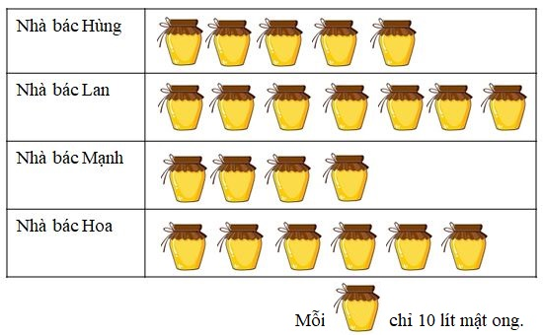

a) Nhà bác Lan thu hoạch về bao nhiêu lít mật ong?

b) Bốn nhà thu hoạch về tổng cộng bao nhiêu lít mật ong?

**Bài 7.** (0,5 điểm)

Tìm số tự nhiên n để  chia hết cho ****.

**--- HẾT ---**

UBND QUẬN TÂN BÌNH

**TRƯỜNG THCS TRẦN VĂN QUANG**

**HƯỚNG DẪN CHẤM KIỂM TRA ĐÁNH GIÁ CUỐI KÌ 1**

**NĂM HỌC 2022 – 2023**

**MÔN: TOÁN – LỚP 6**

**Bài 1:** (2,0 điểm)

a) 57 . 124 – 57 . 24

= 57 . (124 – 24) (0,25đ)

= 57 . 100

= 5 700 (0,25đ)

b) (2023 – 2021)3 + 69 : 67 – 20220

= (2)3 + 62 – 1 (0,25đ)

= 8 + 36 – 1 (0,25đ)

= 43 (0,25đ)



**Bài 2 :** (2,5 điểm)

Tìm x, biết:

a) 125 – 2x = 45

2x = 125 – 45

2x = 80

x = 80 : 2

x = 40 (0,5đ)

b) 120 + 4. ( 10 + x ) = 200

4. (10 + x) = 200 – 120

4. (10 + x) = 80 (0,25đ)

10 + x = 80 : 4

10 + x = 20 (0,25đ)

x = 20 - 10

x = 10 (0,25đ)

c) 5 x  + 11 = 36

5 x  = 36 - 11

5 x  = 25 (0,25đ)

5 x  = 52

x = 2 (0,25đ)

d) Ta có:

(0,25đ)

20 = 22.5

16 = 24 (0,25đ)

15 = 3.5

Các TSNT chung và riêng: 2; 3; 5

x = BCNN (20; 16; 15) = 24.3.5 = 240 (0,25đ)

**Bài 3 :** (1,0 điểm)

*Gọi số nhóm có thể chia được nhiều nhất là x $\left(x∈N\right)$*

*Theo đề bài ta có :*

$\left\{\begin{aligned}24⋮x \\ 18⋮x \\ x lớn nhất \\ \end{aligned}\right.$

$⇒x = ƯCLN (24,18)$ (0,25đ)

$18=2.3^{2}$

$24=2^{3}.3$ (0,25đ)

Các TSNT chung: 2 và 3

$ƯCLN (24,18)=2.3 =6$

$⇒x=6$*(nhận)* (0,25đ)

Vậy số nhóm có thể chia được nhiều nhất là 6 nhóm. (0,25đ)

**Bài 4:** (1,0 điểm)

a) Giá tiền một cây bút bi là: 14 000 : 2 = 7 000 ( đồng ) (0,25đ)

b) Số tiền Mai được trả lại là:

200 000 – ( 5.14 000 + 8. 7000 + 2. 35 000 ) = 4 000 (đồng) (0,75đ)

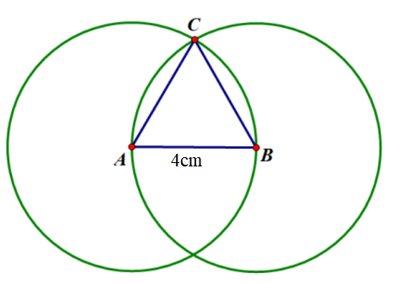**Bài 5:** (2,0 điểm)

1. Vẽ hình đúng yêu cầu bài toán. (0,75đ)
2. Diện tích phần đất còn lại của khu vườn là:

20.12 – 5.5 = 215 (m2)(0,75đ)

Số tiền lát đá hoa cương phần đất còn lại của khu vườn là :

200 000 . 215 = 43 000 000 (đồng) (0,5đ)

**Bài 6:** (1,0 điểm)

a) Nhà bác Lan thu về số lít mật ong là: 7.10 = 70 lít. (0,5đ)

b) Số lít mật ong cả bốn nhà thu về được là: (5 + 7 + 4 + 6).10 = 220 (lít) (0,5đ)

**Bài 7:** (0,5 điểm) Ta có 

=> 

=> 

=>  0,25đ

|  |  |  |
| --- | --- | --- |
| n+1 | 1 | 3 |
| n | 0  Nhận | 2  Nhận |

Vậy . 0,25đ.

|  |  |
| --- | --- |
| ỦY BAN NHÂN DÂN QUẬN TÂN BÌNH  **TRƯỜNG THCS TRẦN VĂN QUANG** | **CỘNG HÒA XÃ HỘI CHỦ NGHĨA VIỆT NAM**  **Độc lập – Tự do – Hạnh phúc** |

**BẢN ĐẶC TẢ   
ĐỀ KIỂM TRA ĐÁNH GIÁ CUỐI KÌ 1, NĂM HỌC 2022 – 2023**

**MÔN: TOÁN – LỚP 6**

| **STT** | **Chương/ Chủ đề** | **Nội dung/ Đơn vị kiến thức** | **Chuẩn kiến thức kỹ năng cần kiểm tra** | **Số câu hỏi theo mức độ nhận thức** | | | |
| --- | --- | --- | --- | --- | --- | --- | --- |
| **Nhận biết** | **Thông hiểu** | **Vận dụng** | **Vận dụng cao** |
| **1** | **Chương 1: Số tự nhiên**  **(26 tiết)**  **Chương 2: Số nguyên**  **(8 tiết)** | **Nội dung:**  - Các phép tính với số tự nhiên. Phép tính luỹ thừa với số mũ tự nhiên. | ***Nhận biết:***  - Nhận biết được thứ tự thực hiện các phép tính, quy tắc nhân và chia hai lũy thừa cùng cơ số đơn giản  ***Thông hiểu:***  - Sử dụng các tính chất, quy tắc của phép tính (kể cả phép tính luỹ thừa với số mũ tự nhiên) để thực hiện phép tính.  ***Vận dụng:***  - Giải quyết bài toán thực tế cuộc sống. | **2 TL**  **(Bài 1a, 1b)** | **2 TL**  **(Bài 1c, 2b, 2c)** | **1 TL**  **(Bài 4)** |  |
| **Nội dung:**  - Tính chia hết trong tập hợp các số tự nhiên. Số nguyên tố. Ước chung và bội chung. | ***Thông hiểu:***  - Sử dụng quan hệ chia hết, các khái niệm ước, bội, số nguyên tố, hợp số.  - Sử dụng quy tắc, cách tìm UCLN, BCNN bằng cách phần tích ra TSNT.  ***Vận dụng:***  - Giải quyết các bài toán thực tế bằng cách vận dụng ước chung, ước chung lớn nhất; xác định được bội chung, bội chung nhỏ nhất của hai hoặc ba số tự nhiên.  ***Vận dụng cao:***  - Sử dụng tính chất chia hết để giải quyết phép tính phức tạp. |  | **1 TL**  **(Bài 2d)** | **1 TL**  **(Bài 3)** | **T TL**  **(Bài 7)** |
| **2** | **Chương 3: Các hình phẳng trong thực tiễn**  **(12 tiết)** | **Nội dung:**  - Chu vi và diện tích một số hình trong thực tiễn. | ***Thông hiểu:*** Dựng được hình vuông, tam giác đều bằng dụng cụ.  ***Vận dụng:*** Vận dụng các công thức tính chu vi và diện tích, kết hợp tính số tiền vào một số bài hình học trong thực tiễn. |  | **1 TL**  **(Bài 5a)** | **1 TL**  **(Bài 5b)** |  |
| **3** | **Chương 4: Một số yếu tố xác suất thống kê**  **(6 tiết)** | **Nội dung:**  - Đọc được dữ liệu, lập được bảng tần số từ biểu đồ tranh cho trước. | ***Nhận biết:*** Quan sát biểu đồ tranh, trả lời tương ứng số liệu. | **1 TL**  **(Bài 6)** |  |  |  |